**L’objectiu d’aquesta pràctica és fer una implementació de la directriu de grup que es presenta al documento de teoria de Directrius de Grups (GPO) fent servir una imatge de fons que sigui la cara o foto on es reconegui a cada alumne. Cal documentar el procés i fer una captura final del fons d’escriptori de la MV un cop implementat aquesta directriu en arrencar el sistema operatiu.**

**El treball és individual i es valorarà tant la forma i el format com el contingut i la coherència de la presentació dels continguts.**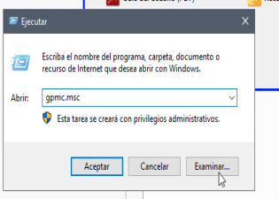

Per començar obrim la màquina virtual de windows server i fem “windows + R”, se’ns obrirà un panell on haurem de posar el següent:

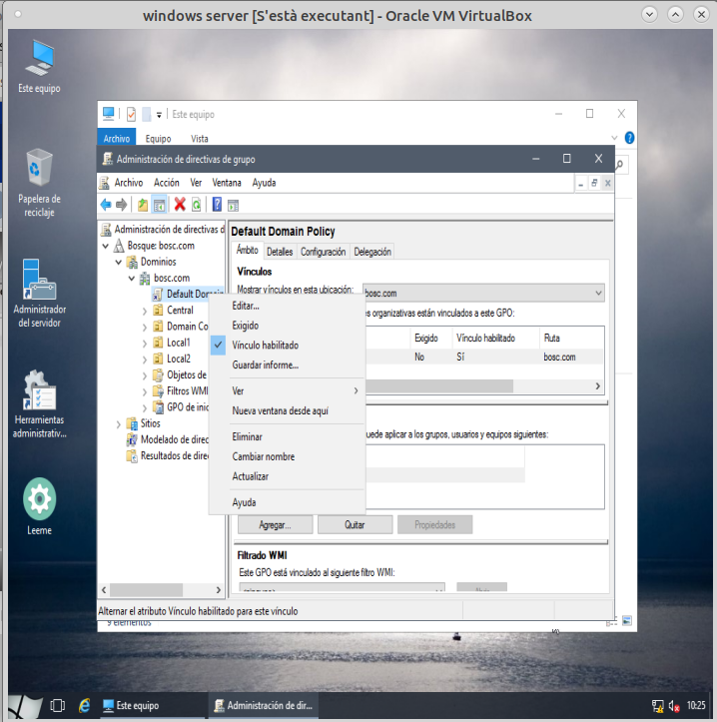

Una vegada fet s’obrira un altre panell on hem de anar al nostre domini, en default li fem clic dret i li donem a editar.

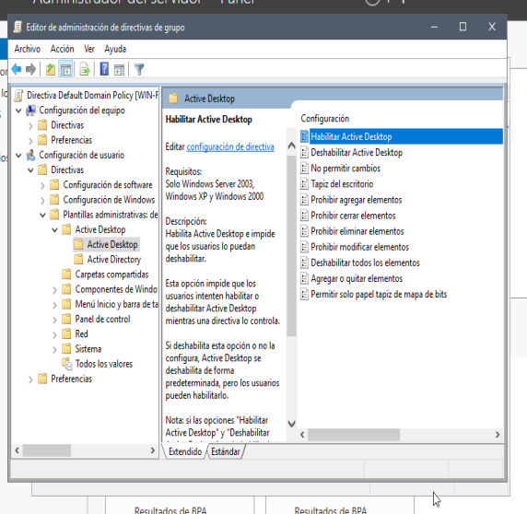

Ara anem a la configuració d’usuari i en plantilles li donem a l’opció “Active Desktop”.

Finalment fem clic arriba a la dreta on posa habilitar “Active Desktop”.

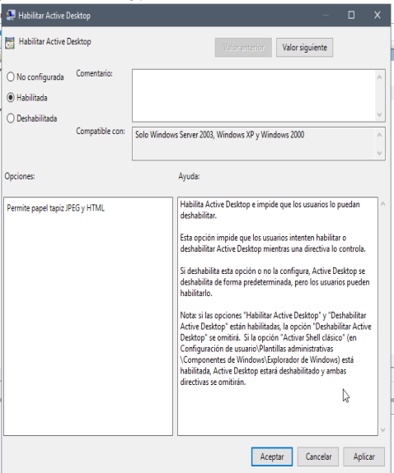

Se’ns obrirà el següent panell on només hem de donar li a habilitar. Apliquem els canvis i sortim.

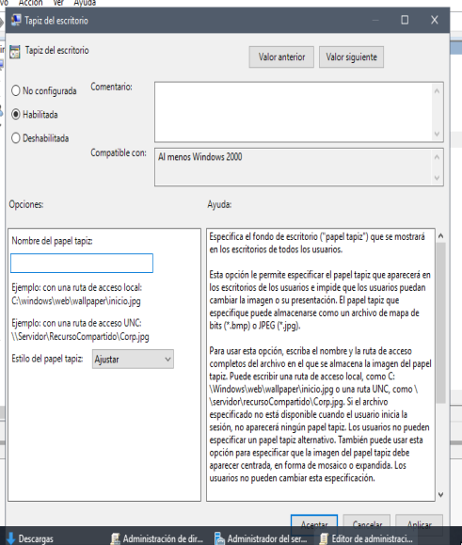

Ara en el mateix lloc que abans li donem a tapiz d’escriptori i l’habilitem també, aquí on diu nom posem l’ubicació de la imatge que volem com a fons d’escriptori.

Finalment anem al cmd i posem la següent comanda.

